SISTEMA DE GESTION DE BIBLIOTECA

INFORME FINAL DEL PROYECTO INTEGRADOR

Materia: Algoritmos y Estructura de Datos II - 2025
Profesora: Armana, Silvana – Princich Fernando
Comisión: B
Integrantes:
Alumno: Valentino, Romani - 46.881.963
Alumno: Stoppello, Agustin – 46.316.920

Introducción:
El sistema permite administrar un catálogo de libros, registrar usuarios y gestionar el préstamo y la devolución de libros, utilizando múltiples estructuras de datos combinadas.
Descripción Del Proyecto:
El Sistema de gestión de Biblioteca permite al bibliotecario gestionar a los usuarios y a los libros de forma que lo
“Gluto-Snake” es una simulación del famoso juego de “La Viborita”. Se podrá jugar la experiencia clásica del juego de la viborita desde el CMD, y además cuenta con un archivo que recopila los datos del jugador, para evaluar su puntaje, con el de otros jugadores que estén almacenados en el archivo, para al final mostrar un ranking de los 10 jugadores con mayor puntaje.
Al final del informe se detallarán recomendaciones para la configuración del CMD, para una correcta experiencia de juego

Planificación del Proyecto:
El proyecto cuenta con un código principal, y un código auxiliar TAD.
El código auxiliar contendrá todas las funciones para crear las bases del juego, como imprimir el escenario, crear la serpiente y moverla, crear la manzana, y demás funciones que serán detalladas posteriormente.
El código principal contendrá todas las funciones para ejecutar el juego, por tanto, se hará uso de las funciones auxiliares, en el orden y forma requeridos para una correcta ejecución. También contendrá las funciones que utilicen los datos del jugador, además de las funciones que evaluarán su posición y la mostrarán en el ranking al final del juego.

Etapa 1: TAD “Gluto-Snake.h”
Parte 1: Bibliotecas, Constantes, Variables y Tipos utilizados:
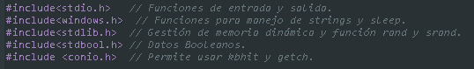
Bibliotecas Utilizadas:

Constantes:
- Para la velocidad de la serpiente, y la velocidad de ejecución:

- Teclas:
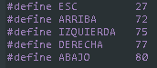

- Código ASCII del tablero de juego:
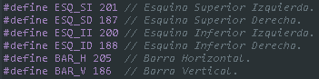

- Límites del Tablero:
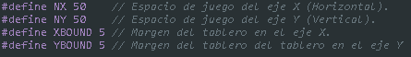

- Códigos ASCII de la serpiente:
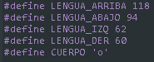

- Forma y Valores de las Manzanas:
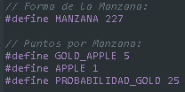

Variables: 1) Al moverse la serpiente, este valor representa la posición anterior de la cola. Guardamos este valor para poder imprimir un espacio vacío en la posición anterior de la cola.

Tipos de Datos Compuestos Utilizados:
- Tipo Snake:
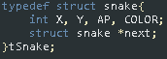

Es una estructura de lista enlazada, con los datos: Posición en eje X, posición en eje Y, apariencia y color. Y luego, por el nodo siguiente de serpiente. Cada nodo poseerá estos datos.
- Tipo Manzana:
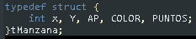

Es una estructura que posee los datos correspondientes a la manzana, a diferencia del anterior, es simplemente un registro. Posee la posición en el eje X, posición en el eje Y, apariencia, color y cuántos puntos vale esa manzana.

Parte 2: Funciones.
Una aclaración antes, en el presente informe no se mostrará el código completo de las funciones, debido a lo extenso que resultaría colocarlo, perjudicando la lectura del informe. Por lo tanto, se nombrará el prototipo de la función con sus parámetros, para luego explicar en lenguaje coloquial, su funcionamiento.

Funciones Para Impresión:
Gotoxy refiere al inglés “Ir hacia X e Y”, y su función es colocar el cursor en una determinada posición del ejecutable, para imprimir caracteres en posiciones determinadas. Recibe como parámetros copias del valor entero de los ejes X e Y, donde se desea mover el cursor.
Esta función creará el tablero de juego.
Funcionamiento:
- Declaramos dos enteros, “x” e “y”, que corresponden al recorrido de los ejes X Y, y un carácter que será lo que vamos a imprimir en cada posición [X][Y].
- Usando la función gotoxy, pasamos como parámetros las constantes “XBOUND” “YBOUND”, que son para crear un margen del tablero, con respecto a la ventana del
ejecutable.
- El primer “for” recorrerá el eje Y, y el segundo el eje X. Por lo tanto, por cada valor de Y, se imprimirá todo el eje X. El tamaño máximo del recorrido, serán las constantes “NY” y “NX”, sumado 2, porque el tablero debe hacerse fuera del espacio total de juego.
Siguiendo este recorrido, hay que establecer las condiciones, para asignar el valor carácter que imprimirá cada parte del tablero.
Se presentarán dos de estas condiciones, porque todas siguen el mismo formato:
- Si estamos al principio del eje X y al principio del eje Y, entonces el carácter a imprimir es “Esquina Superior Izquierda”.
- Si no estamos en ninguno de los extremos del eje X, y estamos en alguno de los extremos del eje Y, entonces el carácter a imprimir son las “Barras Horizontales” que unen cada esquina.
- Por último, para respetar el margen establecido en el principio, llamamos de nuevo a la función gotoxy con estos parámetros: (XBOUND, YBOUND+y+1).
Función que imprimirá la serpiente nodo por nodo, por lo tanto, es una función recursiva, que recibe como parámetros la copia actual de los datos de la serpiente.
Funcionamiento:
- Asignamos el color del nodo de la serpiente para la impresión.
- Usando la función gotoxy, posicionamos el cursor en donde hay que imprimir el nodo serpiente, es decir, en el eje X e Y guardados en los datos de la serpiente.
- Imprimimos el nodo serpiente con su respectiva forma.
- Verificamos si hay todavía no estamos al final de la serpiente, en tal caso, seguimos imprimiendo los demás nodos.
Si estamos en el nodo final, estamos en la cola de la serpiente, usando gotoxy nos posicionamos en la cola anterior de la serpiente, para imprimir un espacio vacío, y así evitar que la serpiente quede impresa por todos los lugares que recorra.
Función parecida a la anterior, pero no recursiva. Solo se encargará de mostrar la manzana, recibiendo como parámetro la copia de los datos de la manzana actual.
Funcionamiento:
- Asignamos el color de impresión de la manzana, que por las constantes definidas puede ser una manzana roja o dorada.
- Usando gotoxy posicionamos el cursor en la posición X e Y.
- Imprimimos la manzana con su correspondiente apariencia.

Funciones de la Serpiente:
Función recursiva que agregará un nodo a la serpiente al final de ésta. Recibe como parámetros los ejes X, Y, en los que se posicionará el nodo, y recibe como referencia el dato de la lista enlazada de la serpiente, debido a que hay que agregar contenido en la misma.
Funcionamiento:
- Empezamos evaluando si es el final de la serpiente, en caso de serlo, se agregarán los datos correspondientes de posición, apariencia, color, y el nodo siguiente que será NULL.
- De no ser el final, llamamos de nuevo a la función, pero pasando como parámetro el nodo siguiente.
Función que creará la lengua y el primer nodo del cuerpo de la serpiente. Recibe como parámetros, por referencia, los datos de la lista serpiente.
Funcionamiento:
- Primero se crea la lengua, por lo tanto, asignamos el espacio de memoria, la posición será en el centro del tablero, la apariencia será la lengua mirando para arriba, el color rojo y el nodo siguiente NULL.
- Para crear el primer nodo cuerpo, invocamos la función “crecer_Serpiente”, pasando como parámetros, la posición en X de la serpiente, y la posición Y+1, para que el nodo cuerpo esté detrás de la lengua.

Función recursiva que moverá cada nodo de la serpiente, uno detrás de otro. Recibe como parámetros la posición en los ejes X Y hacia donde hay que avanzar, y por referencia, los datos de la lista serpiente.
Funcionamiento:
- Evaluamos si hay nodos siguientes, en tal caso llamamos de forma recursiva a la función, pasando como parámetros las posiciones en X Y actuales, y el nodo siguiente como parámetros.
- Si estamos al final, hay que guardar los datos de la cola anterior, para poder eliminar el recorrido, como anteriormente se había mencionado.
- Por último, se cambian las posiciones actuales del nodo, por los que se recibió como parámetros. De esta manera, cada nodo avanzará uno detrás del otro.
Función que devuelve un valor booleano, para evaluar si la cabeza de la serpiente chocó con el tablero o no. Recibe como parámetros el primer elemento de la lista serpiente, es decir, su cabeza.
Funcionamiento:
- Si la posición de la cabeza de la serpiente, coincide con alguno de los extremos (“XBOUND” o “XBOUND + NX” y viceversa con Y), entonces el valor de retorno es “true”.
- En caso contrario, el valor de retorno es “false.
Función recursiva que devuelve un valor booleano, para evaluar si la cabeza de la serpiente chocó consigo misma o no. Recibe como parámetros los datos de la serpiente, que servirá para recorrer todos los nodos cuerpo, y el primer elemento de la lista que sería la cabeza de la serpiente.
Funcionamiento:
- Se evalúa si la posición de la cabeza en X e Y son las misma que la del cuerpo. En caso de ser así, el valor de retorno es “true”.
- Caso contrario, se evalúa si sigue habiendo más nodos.
- En caso de que haya más nodos, llama de forma recursiva a la función y pasa como parámetros el nodo cuerpo siguiente, y la cabeza de la serpiente.
- Si no hay más nodos, el valor de retorno es “false”.

Función recursiva que devuelve un valor booleano, para evaluar si la serpiente chocó con la manzana, o si la manzana se generó en alguna parte del cuerpo de la serpiente. Recibe como parámetros los datos de la serpiente, que servirá para recorrer todos los nodos cuerpo, la cabeza de la serpiente y los datos actuales de la manzana.
Funcionamiento:
- Se guarda una variable estática booleana “colisión”.
- Se evalúa si el cuerpo y la cabeza son el mismo parámetro, en tal caso colisión es “false”.
- Si la posición del cuerpo es la misma que la de la manzana, entonces colisión es “true”.
- Si colisión es “false”, y el existen más nodos cuerpo, llamar de forma recursiva la función, pasando como parámetro el nodo siguiente.
- Por último, retornar el valor de “colisión”.
Función de la Manzana:
Función recursiva que se encarga de crear la manzana, y de reposicionarla de ser necesario. Recibe como parámetros los datos de la lista serpiente, la cabeza de la serpiente, y por referencia, los datos de la manzana.
Funcionamiento:
- Se le asignan los datos a la nueva manzana, y se genera una posición aleatoria dentro del tablero de juego.
- Se verifica si la posición en la que se generó no colisiona con el cuerpo de la serpiente, en caso de que sí colisione, entonces se vuelve a llamar la función para que cree la manzana en otro lugar.
- Por último, se asigna la probabilidad de que salga una manzana dorada, y se asignan los puntos de cada manzana. Una manzana normal vale 1 puntos, mientras que la dorada 5 puntos. También se asigna su color.

Etapa 2: Programa Principal
Parte 1: Bibliotecas, Constantes, Variables y Tipos utilizados:
Bibliotecas: Solamente utilizaremos la biblioteca auxiliar “Gluto-Snake.h”.
Tipos de Datos Compuestos Utilizados:
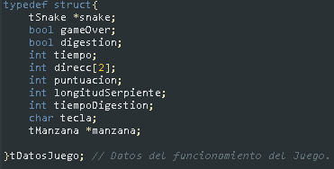
- Tipo Datos del Juego:

Es el tipo de dato que contendrá todos los datos para una correcta ejecución del juego.
Está compuesto por:
- “snake”: Es la lista enlazada que compone la serpiente.
- “gameOver”: Valor booleano que define si terminar la ejecución del juego.
- “digestión”: Valor booleano que determina si la serpiente comió una manzana.
- “tiempo”: Que será la velocidad de actualización de fotogramas (Utilizando las constantes SPEED y FRAMERATE).
- “direcc[2]”: Que es un arreglo, que representan las direcciones X e Y, con 2 valores enteros, cuyos valores representan el sentido por el que va la serpiente. En las constantes se definirán qué valores representan cada sentido.
- “puntuación”: Que representa la cantidad y tipo de manzana comidos.
- “longitudSerpiente”: Que es el valor de la longitud de los nodos que se corresponde a la cantidad de puntaje.
- “tiempoDigestion”: Que es el tiempo que tarda en digerirse una manzana para efectuar el crecimiento de la serpiente. (mientras más larga la serpiente, más tiempo tarda en digerir)
- “tecla”: Tecla pulsada por el jugador.
- “manzana”: Correspondiente a los datos de la misma.

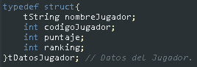
- Tipo Datos del Jugador:

Tipo de dato que contendrá los datos del jugador. Compuesto por:
- Nombre del jugador.
- Código único del jugador, para guardarlo en el archivo, y que servirá como campo de control.
- Puntaje, que será 10 veces la puntuación, por una cuestión estética.
- Por último, el puesto en el ranking al que pertenecerá al final del juego.

- Tipo de Dato Corte de Control (datos del fin de juego)
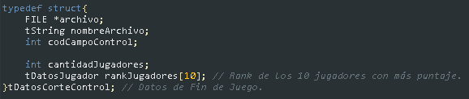
Contiene los datos de final de juego, compuesto por:
- El archivo donde se guardarán los datos.
- El nombre del archivo.
- El código de campo de control.
- El recuento de total de jugadores en el archivo (determinado por los códigos únicos almacenados en el archivo).
- Y un arreglo de dimensión diez, que serán los diez jugadores con mejor puntaje.
Constantes:
- Constantes de Dirección:
Como ya se mencionó, la variable “direcc[2]” es un arreglo de dos dimensiones. La dimensión “0” corresponde al eje X, y la dimensión “1” al eje Y.
- Constantes de Sentido:
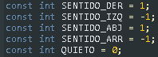
Serán los valores posibles que toma la variable “direcc[2]”, y corresponden al sentido en el eje X o Y, dependiendo de los valores constantes.
Parte 2: Funciones.
Función que inicializa los datos del juego. Recibe como parámetros por referencia, los datos del juego.
Funcionamiento:
- Inicializamos gameOver como “false”.
- La serpiente empezará yendo hacia arriba, por lo tanto, la tecla es arriba, el valor del sentido en X es “quieto”, y el valor del sentido en Y es “arriba”.
- Establecemos semilla de aleatoriedad en base al tiempo actual.
- Función que retorna un valor booleano, que indica si se debe iniciar la ejecución del juego o no. Recibe como parámetros los datos de fin de juego (corte control), los datos del juego y los datos del jugador. Todos por referencia.

Funcionamiento:
- Se declara un dato booleano “iniciarJuego”, que por defecto valdrá “true”, un carácter que almacenará la tecla seleccionada por el jugador para iniciar o salir del juego, y un entero que corresponde al código único que se asignará al jugador.
- Usando la función system(“cls”), se borra todo lo que hay en la consola para poder imprimir el escenario.
- Usando la función gotoxy colocamos el título del juego,
- Imprimimos el Escenario con la función auxiliar.
- Pedimos ingreso de nombre para guardar en los datos del jugador.
- Solicitamos que pulse cualquier tecla para iniciar el juego, o ESC para salir. En caso de ser ESC, “iniciarJuego” valdrá “false”.
- Abrimos el archivo en modo lectura para hacer un conteo de los jugadores en el archivo. Por cada jugador en el archivo, se sumará uno al código único del jugador. De esta manera el primer jugador tendrá código “0” y los demás “1,2,3,4 …”. Y el total de jugadores será sumar uno al código único del jugador.
- Cerramos el archivo y creamos la serpiente con su primer nodo, creamos la manzana, e imprimimos todo.
- Retornamos el valor de “iniciarJuego”.

Función que se encargará de mantener ejecutando el juego en bucle. Recibe como parámetro por referencia los datos del juego.
Funcionamiento:
- Si “gameOver” es “false”, entonces detectar tecla pulsada por el jugador y guardarla en los datos del juego.
- Dependiendo de la tecla, asignar la apariencia correspondiente de la lengua de la serpiente.
- Con la función Sleep, establecemos la velocidad de ejecución del juego. Que será la constante “FRAMERATE” (16 milisegundos).
- La variable tiempo de los datos del juego, se encargará de establecer la velocidad a la que va la serpiente, para disminuir un poco el tiempo de ejecución, establecemos con las constate SPEED, la velocidad de los fotogramas, 1 cada 24 milisegundos.
- Si el tiempo es mayor o igual a SPEED, entonces ya se puede mostrar otro fotograma.
- Se vuelve a imprimir todo, incluido el puntaje del jugador. (que es la puntuación de las manzanas multiplicado por diez)
- Movemos la serpiente en el sentido y dirección establecidos por la variable “direcc”.
- Se comprueban las colisiones de la serpiente con el tablero y propia, y también si el jugador pulsa ESC, y en caso de ser “true”, será el fin del juego.
- Se comprueba si la serpiente está en proceso de digestión, en caso de no estarlo, se comprueba comió alguna manzana. En tal caso se aumenta la puntuación, la digestión pasa a valer “true”, el tiempo de digestión se determina con la longitud de la serpiente y se crea otra manzana.
- Si está en proceso de digestión, se vuelve a comprobar si comió otra manzana en el proceso para acumular el proceso de digestión.
- Se comprueba si la longitud de la serpiente es menor a la puntuación y si se terminó la digestión, en tal caso se hace crecer a la serpiente y se actualiza su longitud.
- En caso de seguir la digestión, se disminuye su tiempo.
- Por último, una vez terminada la digestión, se establece su valor en “false”.
- Repetir el proceso en bucle.
Función que inicia el proceso de fin de juego. Recibe como parámetros por referencia, los datos del fin de juego, y datos del jugador vacío para la lectura del archivo.
Funcionamiento:
- Se abre el archivo en modo lectura, se lee el primer dato del archivo y se establece el campo de control, en base al código del jugador.
- Se imprimen las leyendas: Game Over, Ranking, Jugador y Puntaje.
- Se inicializan los datos del arreglo del ranking de 10 mejores jugadores.

Función que determina la posición en el ranking de los jugadores almacenados en el archivo. Recibe los mismos parámetros que la función anterior.
Funcionamiento:
- Se declara un arreglo de tipo de datos del jugador, de dimensión de la variable “cantidad de jugadores” de los datos de fin de juego.
- Se asigna a la primera posición del arreglo, los datos del jugador de código 0.
- Se lee el próximo jugador y se actualiza el campo de control con el nuevo código de jugador. Se repite este proceso hasta que sea el final del archivo.
- Se declara una variable de datos del jugador auxiliar, para hacer un ordenamiento por burbuja en base al puntaje de los jugadores.
- Si hay más de diez jugadores, entonces hay que sacar el resto de la cantidad de jugadores para recorrer los 10 últimos lugares del arreglo (Ya que se ordena de menor a mayor).
- Se recorren los 10 últimos lugares del total de jugadores, y asignamos los valores al arreglo del ranking de jugadores.
- Se establece el valor del ranking. El de última posición del arreglo es el jugador con más puntaje, y el de primera posición en el arreglo, el último en el ranking.
Función que mostrará el ranking de los 10 jugadores con mejor puntaje. Recibe como parámetros los datos de fin de juego.
Funcionamiento:
- Se muestran uno por uno todos los jugadores almacenados en el arreglo del ranking de 10 jugadores. Se muestran los 10 como máximo o menos jugadores, dependiendo de la cantidad almacenada en el archivo.
- Se cierra el archivo, y se da por terminada la ejecución del juego.

Parte 3: Función Main, Ejecución del Programa y Configuración Recomendada.
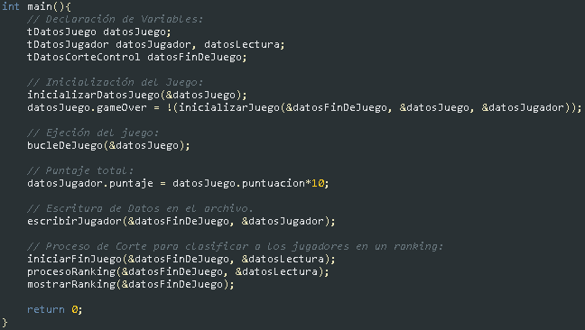
Función Main:

Ejecución:
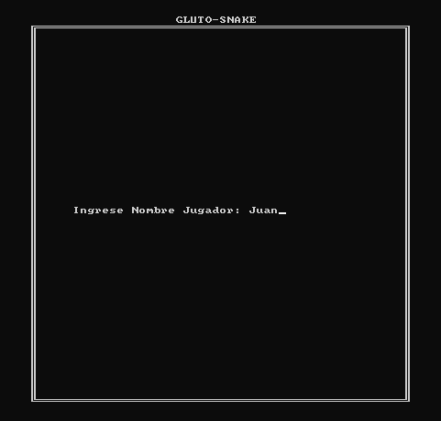

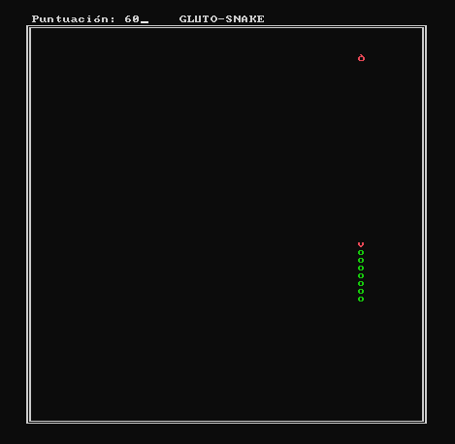
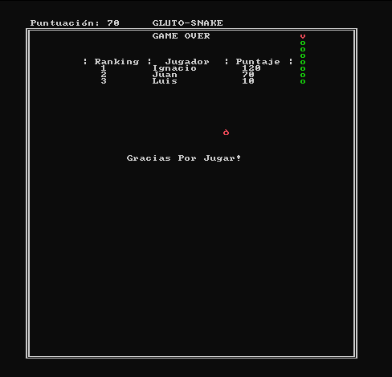

Recomendaciones para la Ejecución de la consola:
- Se recomienda abrir el juego desde dentro del Dev C++. Por alguna razón que no pude determinar, si se ejecuta desde fuera del Dev, desde su ejecutable, cuando finaliza el juego cierra abruptamente el programa, no dejando la posibilidad de ver el ranking. Cosa que no pasa al ejecutar desde el Dev.
- Configuración de la Consola:
- Ejecutar desde el Dev.
- Click derecho en la ventana de la consola, y propiedades.
- En configuración de fuente la configuración óptima es: (Debido a que la fuente por defecto es asimétrica)
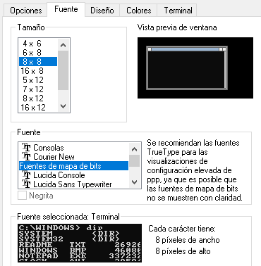
- Por último, debido al tamaño por defecto del alto de la ventana, se experimenta un problema de impresión del tablero. Por lo tanto, es muy importante cambiar lo siguiente:
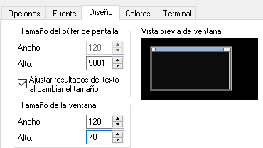
El alto de la ventana debe ser mayor a 60.

Conclusiones:
Este proyecto resultó muy entretenido de realizar para mí, y en muchas ocasiones me vi trabado por problemas que me iban surgiendo a lo largo del desarrollo del programa. Tuve que consultar múltiples veces los apuntes sobre los temas utilizados en el programa, como listas enlazadas, funciones recursivas, manejo de archivos, ordenamiento, memoria dinámica, etc.
En el presente informe dejaré el link de la base que utilicé para realizar el proyecto, que es una serie de tutoriales de cómo realizar un juego de snake básico en “C”. Me fue de mucha ayuda para guiar la conformación del proyecto en lo que es ahora mismo, y estoy muy satisfecho con el resultado.
Link: https://www.youtube.com/watch?v=ziqr1jhvQNU&list=PLiSS-c4jjnE0u-4KwtDi4n7IYwFbVyXAv&index=1

